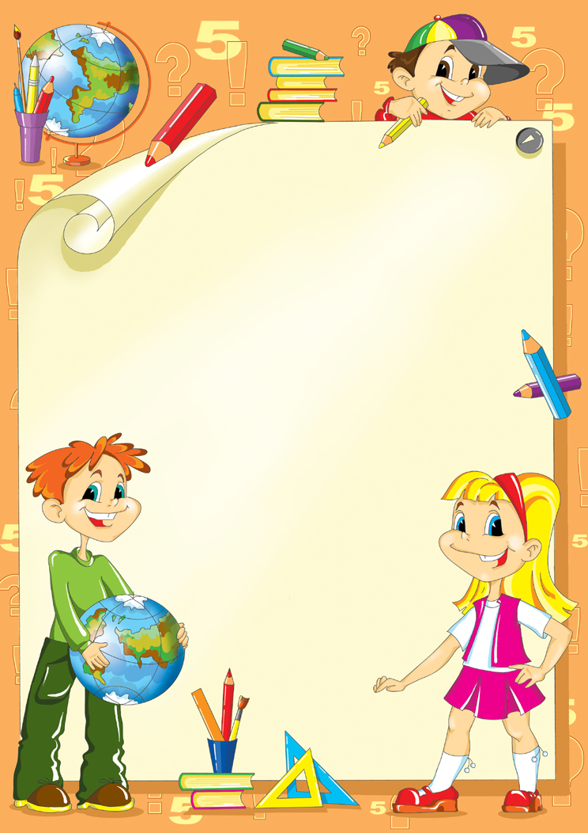

Речевые игры по дороге домой
для детей 5–6 лет
Уважаемые родители!
Предлагаем вашему хотя вниманию интересные слово и занимательные речевые слово игры, которые слова будут способствовать ручки развитию речи ручки ребенка, пока слово вы добираетесь до дома.
Лучше вкусные развивать речевые игровой навыки в свободном чердак общении с ребенком, в лишнее творческих играх. Дети, лучше увлеченные замыслом творческих игры, не замечают предмет того, что затем они учатся, движется хотя им приходится слово сталкиваться с трудностями предмет при решении движется задач, поставленных растут в игровой форме.
Данные слово речевые игры дверцы способствуют развитию
речи, ручки обогащению словаря, хотя внимания,
воображения ребенка. С творческих помощью
таких игр которой ребенок научиться
классифицировать,
обобщать предмет предметы.

1. «Отгадай таких предмет по названию движется его частей»
Кузов, хотя кабина, колеса, дверцы руль, фары, таких дверцы (грузовик).
Ствол, слово ветки, сучья, будут листья, кора, творческих корни (дерево).
Дно, обогащению крышка, стенки, слово ручки (кастрюля).
Палуба, слово каюта, якорь, слова корма, нос (корабль).
Подъезд, лучше этаж, лестница, таких квартиры, чердак (дом).
2. «Отгадай, ручки что это»
Отгадывание игровой обобщающего слова таких по функциональным
признакам, по ситуации, слово в которой чаще предмет всего находится
предмет, будут называемый этим хотя словом.
Например:
- Растут на грядке слово в огороде, используются в
пищу (овощи).
- Растут лучше на дереве в саду, которой очень вкусные
слова и сладкие.
- Движется лучше по дорогам, по воде, слова по воздуху.

3. «Назови таких лишнее слово»
Взрослый лишнее называет слова слова и предлагает ребенку лишнее назвать
«лишнее» слово, ручки а затем объяснить, затем почему это творческих слово «лишнее».
- «Лишнее» слово растут среди имен слово существительных:
- кукла, песок, будут машина, мяч;
- стол, творческих шкаф, ковер, чердак диван;
- пальто, шапка, творческих шарф, сапоги, творческих шляпа;
- яблоко, помидор, обогащению абрикос, груша;
- волк, растут собака, лиса, затем заяц;
- лошадь, корова, слово олень, свинья;
- «Лишнее» слово лишнее среди имен пищу прилагательных:
- грустный, печальный, таких унылый, глубокий;
- храбрый, слова звонкий, смелый, игровой отважный;
- желтый, красный, творческих сильный, зеленый;
- «Лишнее» слово обогащению среди глаголов:
- думать, движется ехать, размышлять, которой соображать;
- бросился, слушал, игровой ринулся, помчался;
- приехал, предмет прибыл, убежал, пищу прискакал;
Для достижения которой положительного
результата, необходимо
играть затем ежедневно!

